项目设计文档——胡洋
项目负责板块：

1.前期与小组成员搭建hadoop和spark 集群
2.django 与MongoDb，spark的处理并展示数据
3.优化搜索引擎

前期搭建hadoop和spark平台：
hadoop安装与配置：
首先下载java安装并配置环境变量
并且相互设置免密登录
1.下载hadoop
2.解压安装，配置变量环境
3.配置core-site和 hdfs-site（确认好和
namenode ）
4.格式化namenode 启动并确认集群是否搭建好
spark按照配置：
1.下载spark
2.解压安装，配置变量环境
3.配置slave和master
总结：整体完成下来，大致的效果如下：
配置环境变量：
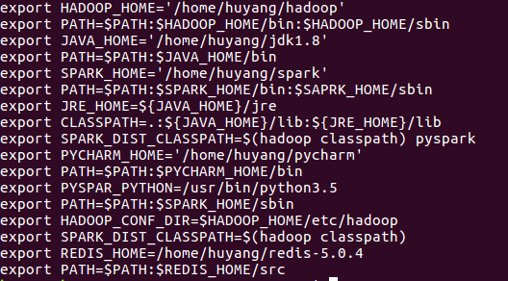

hadoop core-site.xml设置如下：
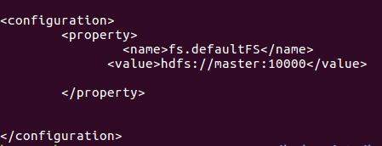

hadoop hdfs-site.xml设置如下：
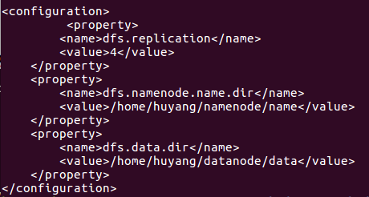

spark主要配置一下slave和master，以及其变量环境

Django 和spark，MongoDb的数据提取：
在这个过程中，主要运用到三个库做数据提取、计算、展示，分别是：spark 对hadoop中的数据读取，这里主要是应用到
wholeTextfiles的方法对hadoop整个文件夹内的所有文件进行读取，读取格式，以及相应的信息和存储方式和组员协商好，可以很方便的提取 Mongodb的数据读取主要是采用的是pymongo这个库来实现的 Django主要用于前端数据展示和页面缓存，当然，还有一个就是实现根据点击排序，这个主要是在MOngo中实现的，通过一个链接跳转，然后记录好数据中的click，用自增1的方式记录并跟新数据库，大致的代码如下：

各种参数设置：
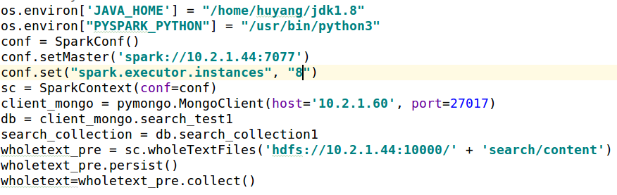
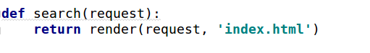
首页的函数视图：
查询页面函数视图：
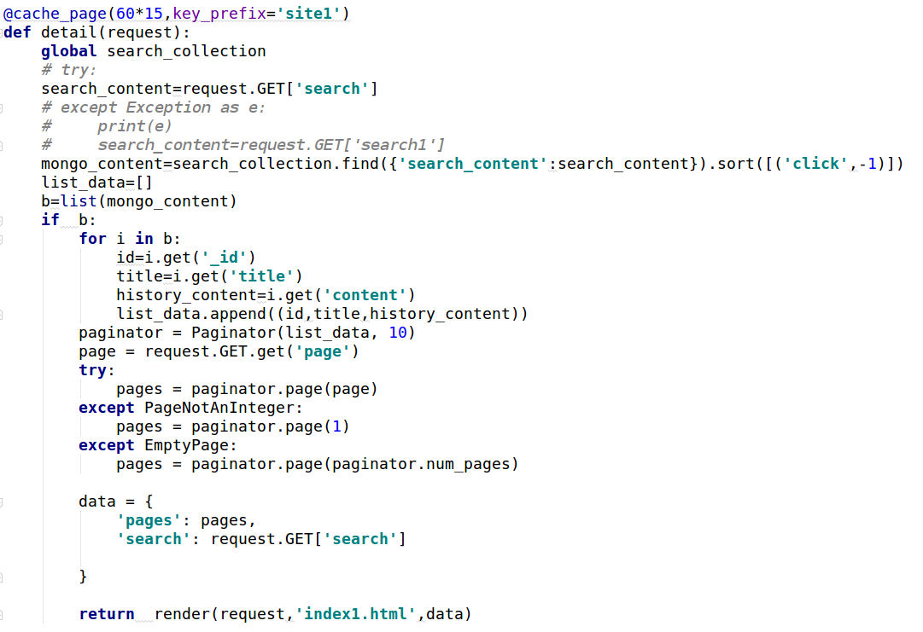

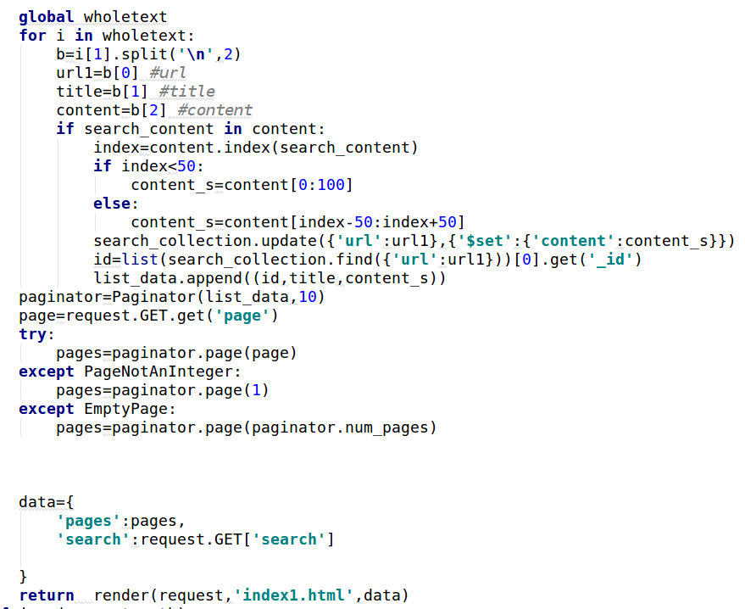
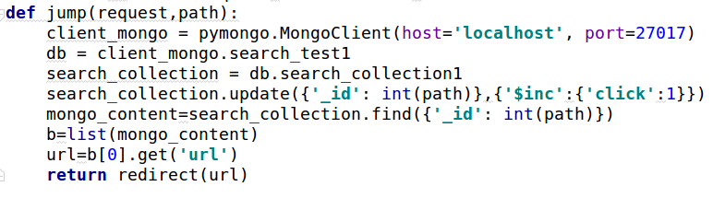
跳转页面的函数视图：

